大学生（城乡居民基本医疗保险）自主缴费明白纸
一、缴费时间：2022年9月26日--2022年12月31日
二、缴费前提：进行过2023年度济南市居民医保参保登记
三、缴费档次：240元
四、缴费渠道：
（一）微信、支付宝（※推荐※）
1. 在微信、支付宝搜索“山东税务社保费缴纳”或扫描下方二维码。
2. 首次登录需要实名认证，步骤如下:点击“实名认证”（点击“实名”）——点击“同意授权”——进行“身份验证”，输入“微信支付密码”——输入“手机号”获取验证码，点击“确定”实名认证成功。
3. 实名认证后，选择“城乡居民”——“居民医疗”——“缴费年度：2023年”——“增加人员”——输入准确无误的身份信息“姓名、身份证号码”，点击“确定”——选择要缴费参保人——“下一步”——选择经办机构为“济南市医保局”对应数据，点击“缴费”——缴费信息确认无误后点击“确认缴费”——点击“确认支付”缴费成功。
4. 可以通过“增加人员”实现为多人办理缴费，注意缴费时正确选择要缴费的参保人。
微信二维码 支付宝费二维码
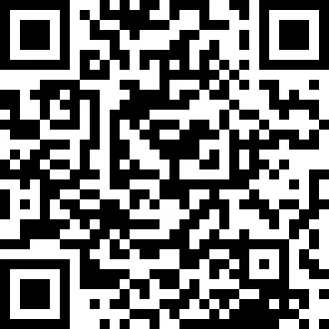
（二）银联（※微信、支付宝无法实名认证推荐使用※）
微信扫描下方二维码进入“山东社保缴费”模块，按照提示输入正确的姓名、身份证号查询缴费信息，选择“济南市医保局”对应数据，核对应缴金额后，完成支付即可。
五、咨询电话：
1. 如在缴费过程中遇到人员增加不上、无缴费数据等缴费问题可拨打对应电话进行缴费咨询。
学 校 | 咨询电话
山东大学 | 66899202
山东建筑大学、济南护理职业学院 | 88897925
山东农业工程学院 | 88112989
山东商业职业技术学院、山东城市建设职业学院、省委党校 | 88787615
齐鲁工业大学历城校区、山东管理学院 | 88677116
山东体育学院、山东青年政治学院 | 62320787
山东冶金技师学院、山东协和学院 | 88798648
2. 使用微信、支付宝小程序时遇到系统问题请拨打电子税务局技术咨询热线：96005656。
国家税务总局济南市历城区税务局

